附件1

“食事药闻”APP下载安装二维码

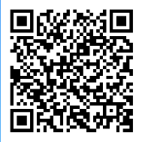
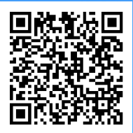
IOS下载 Android下载

附件2

宁夏“两法”知识竞赛工作群二维码

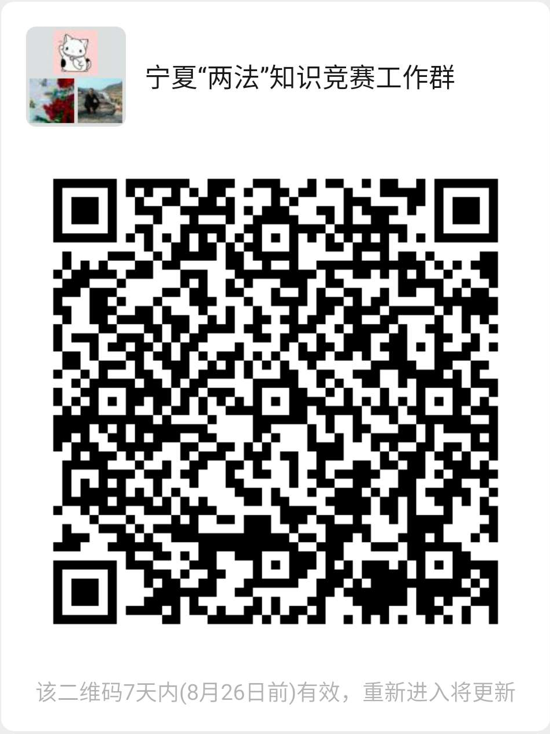

附件3

“两法”知识竞赛活动联络员信息表

姓名 | 单位 | 职务 | 手机 | 座机 | 邮箱

